**Evidencia EAP_0060**

Click a Emisión Express

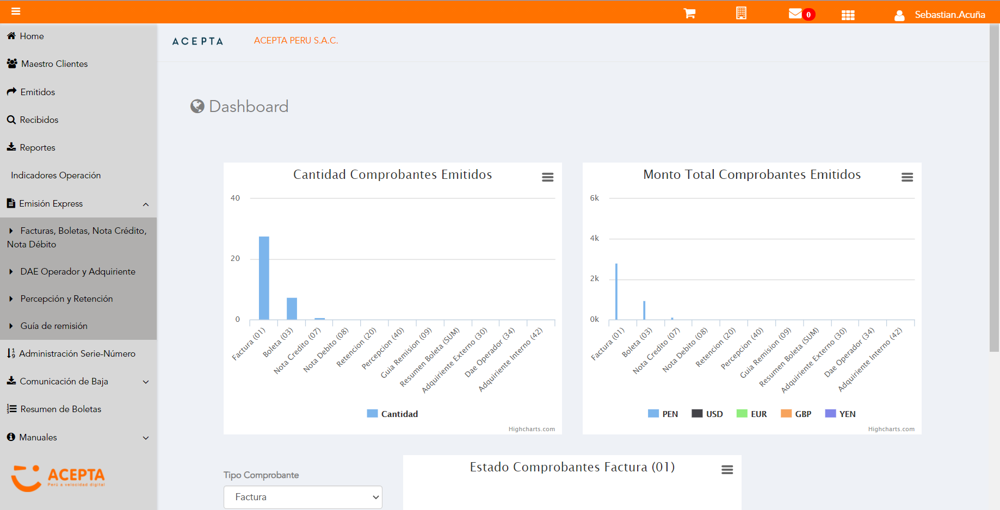

Click a subopción Facturas Boletas NotaCredito NotaDebito

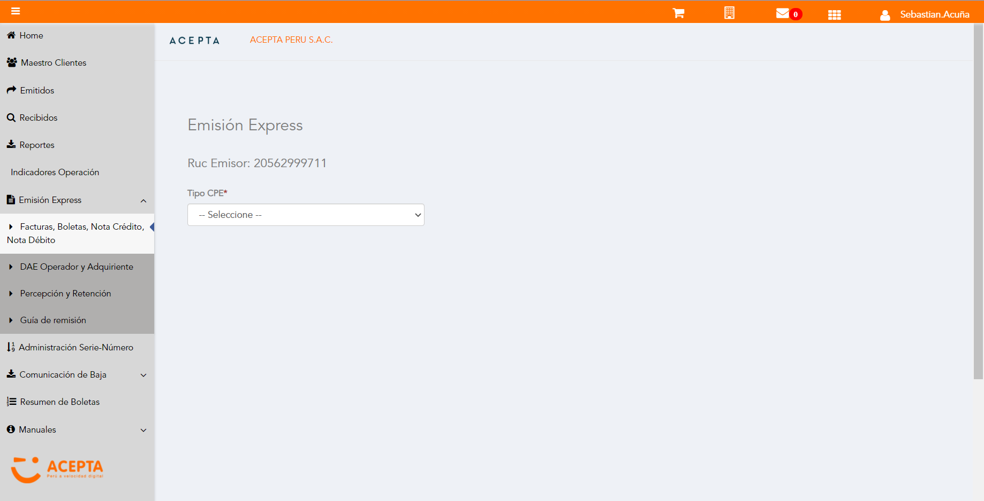

Selección Tipo de CPE

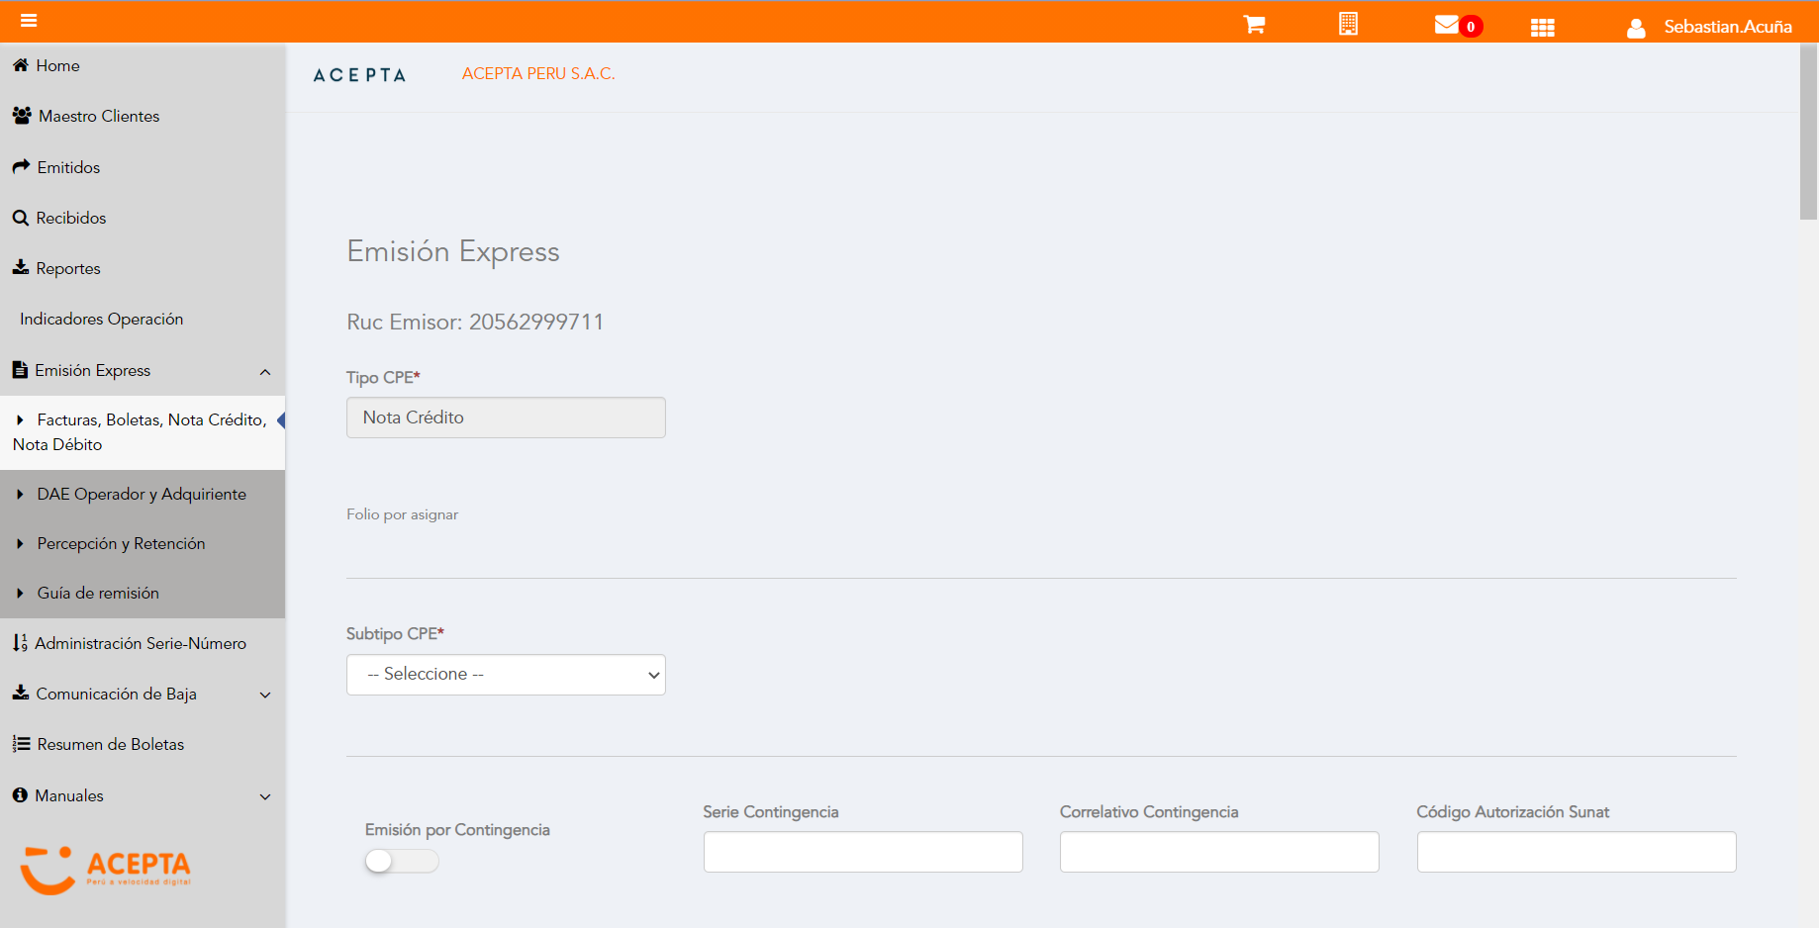

Selección Subtipo de CPE

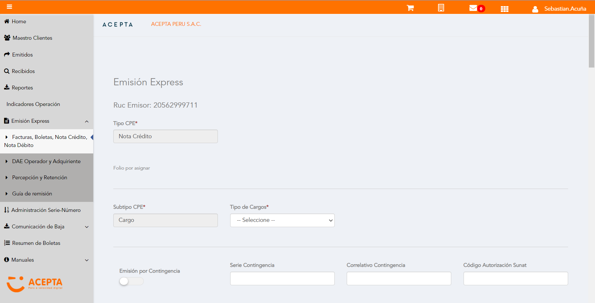

Seleccion Tipo Cargo

Seleccion Tipo Cargo

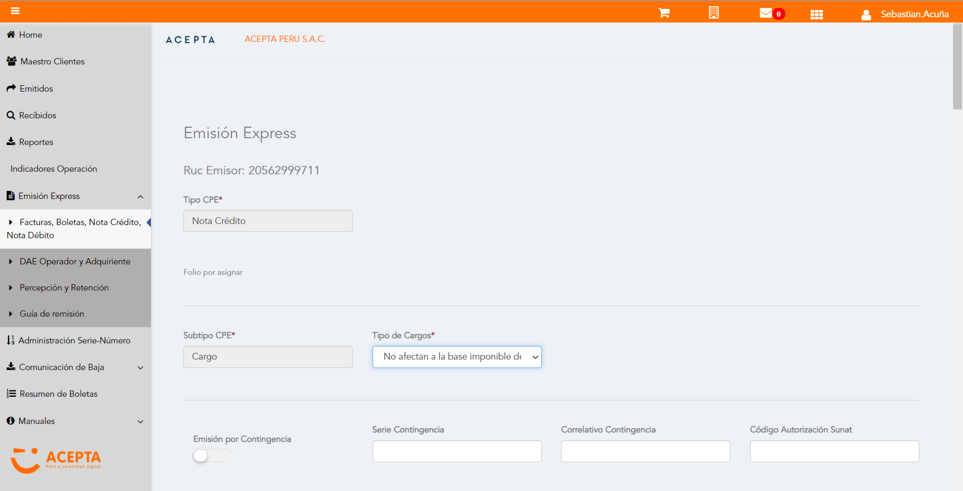

Se Agrega Fecha de Emisión

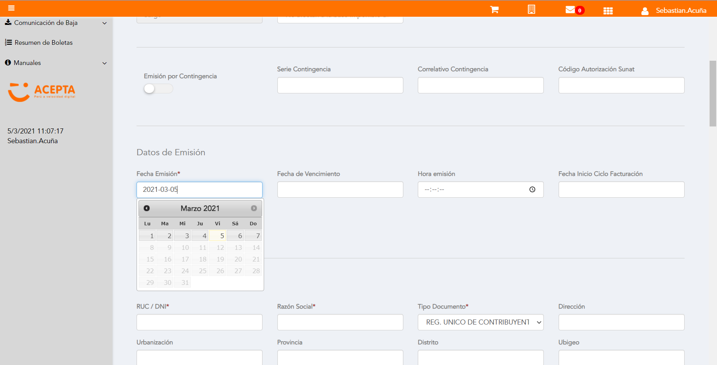

Datos de Receptor

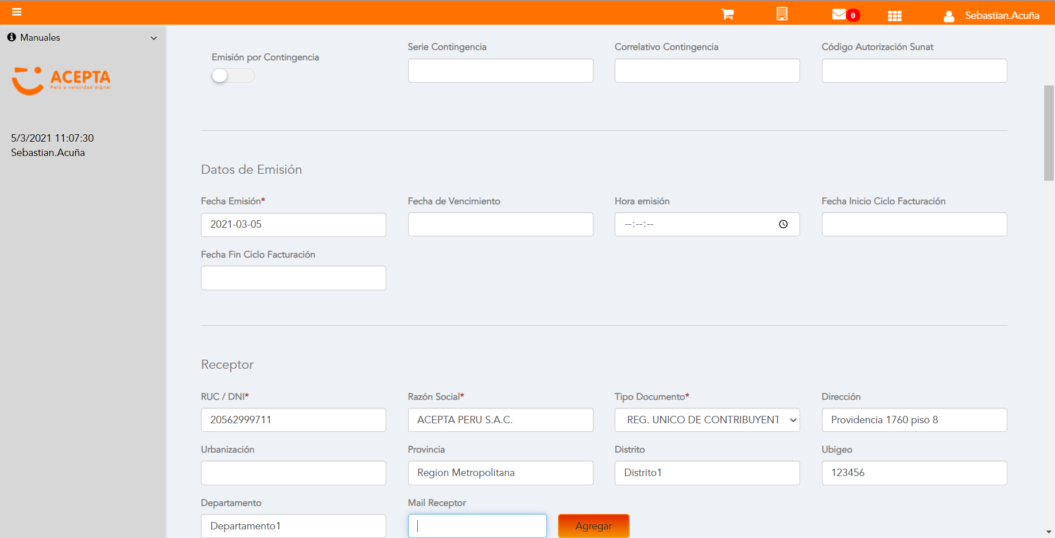

Se Agregan Referencias a CPE

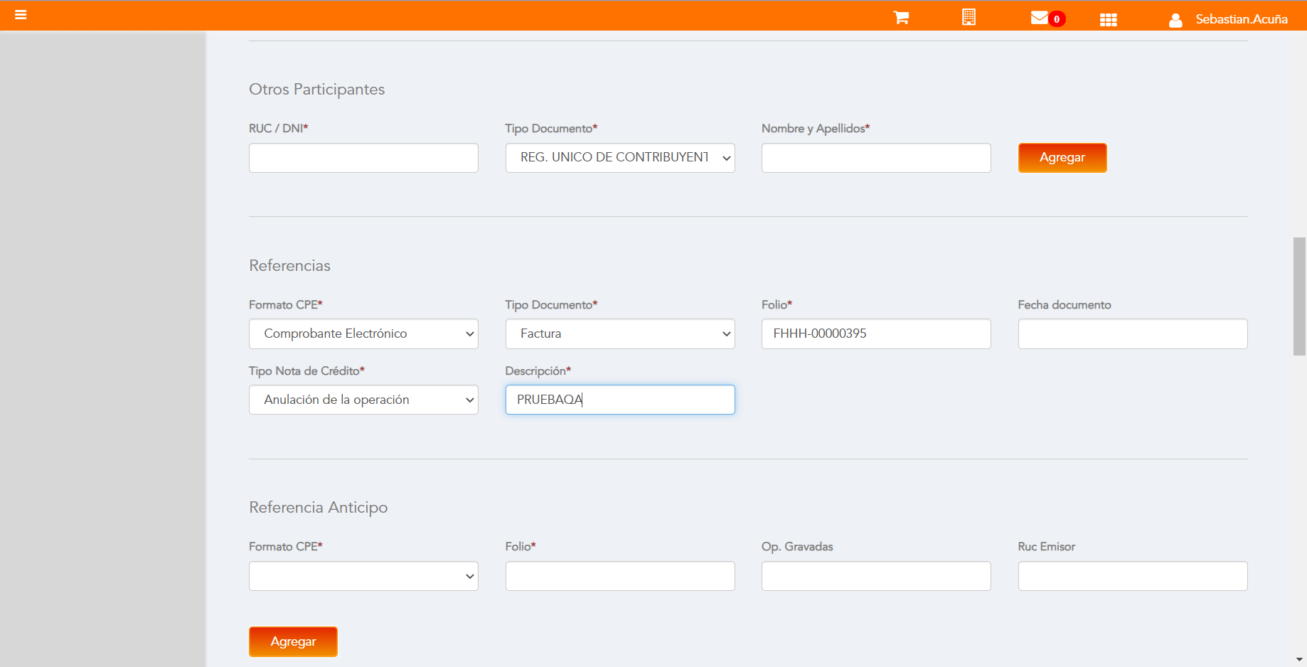

Producto NO Afecto

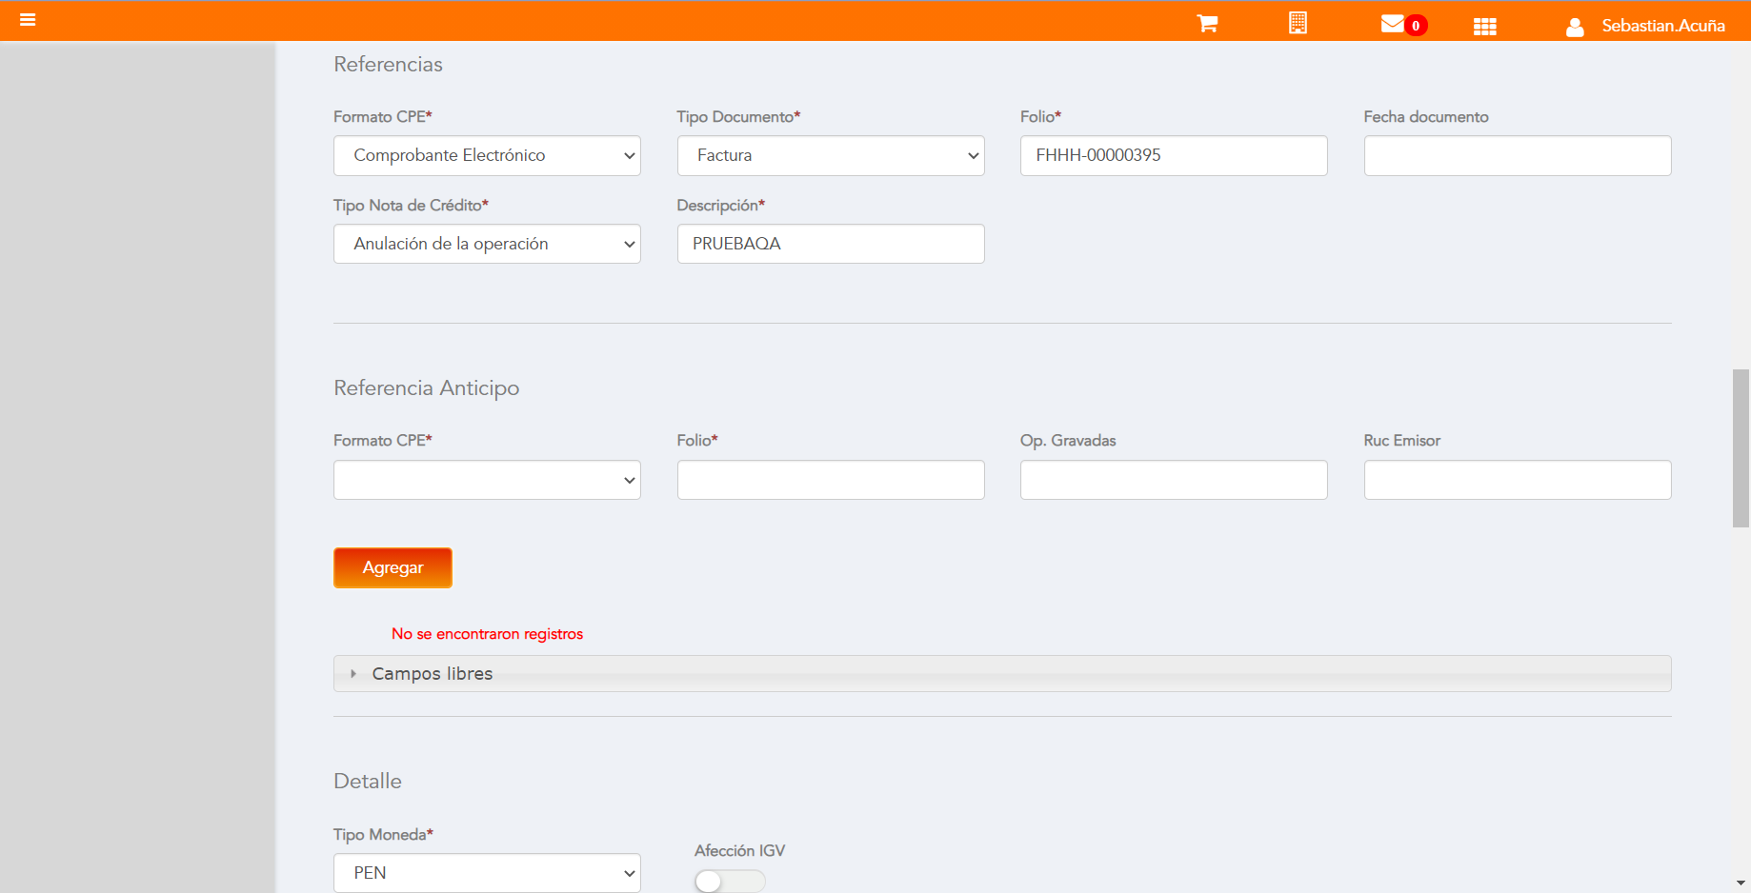

Se agrega Detalle de producto

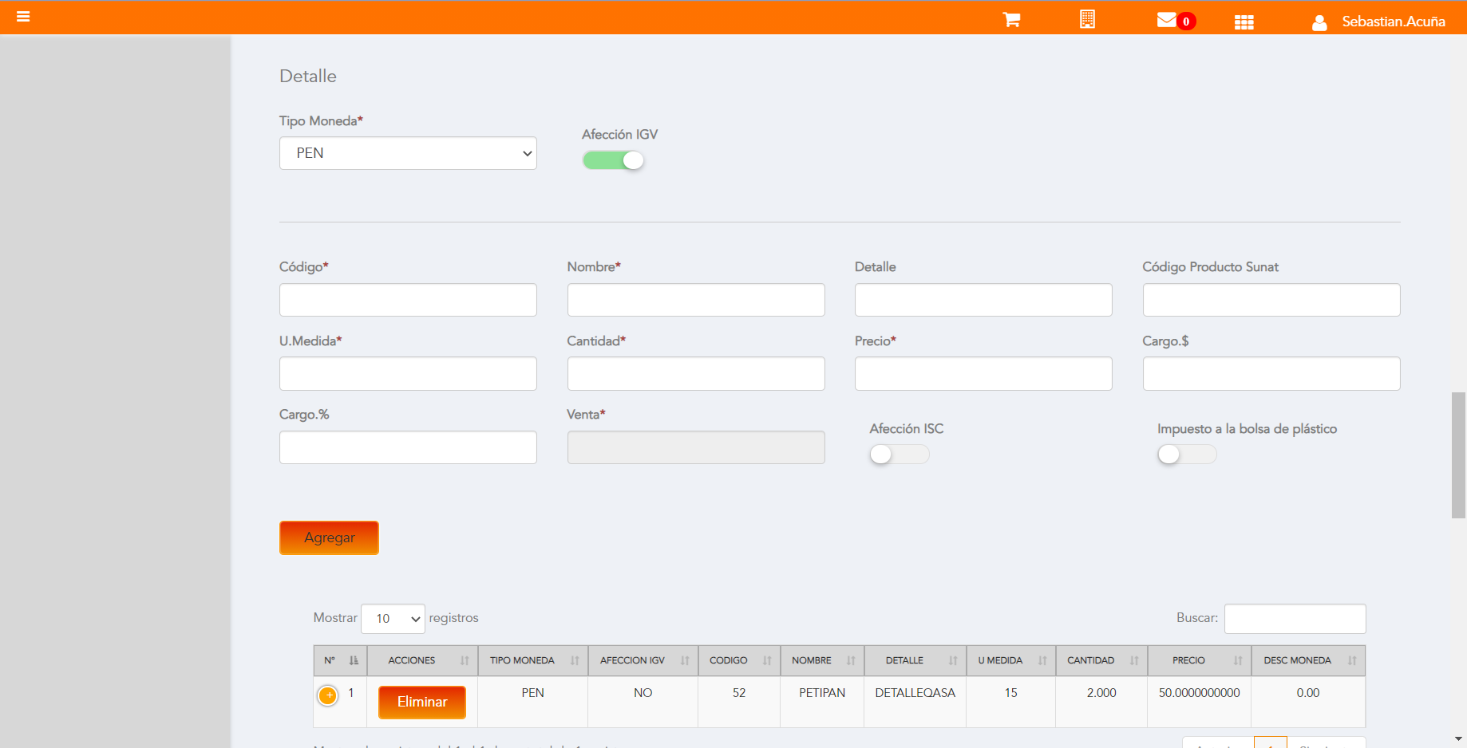

Se Agrega Cargo global

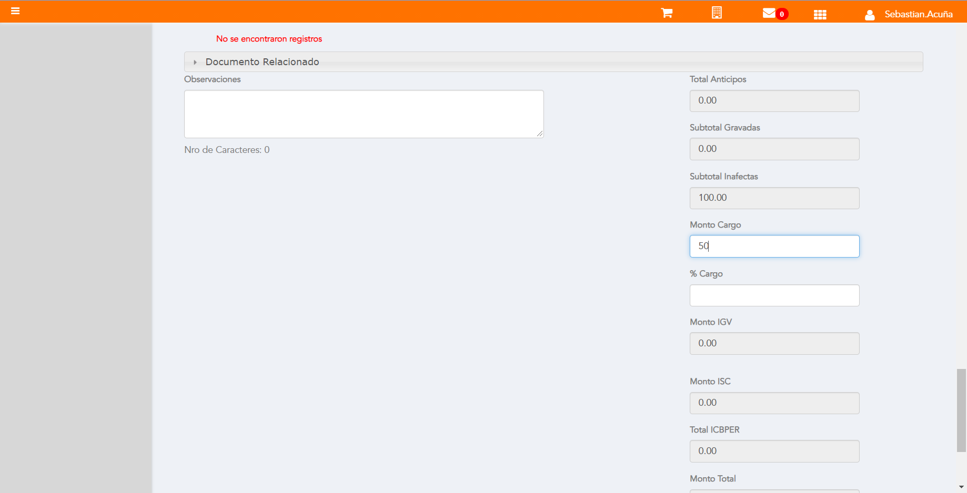

Click a botón Previsualizar

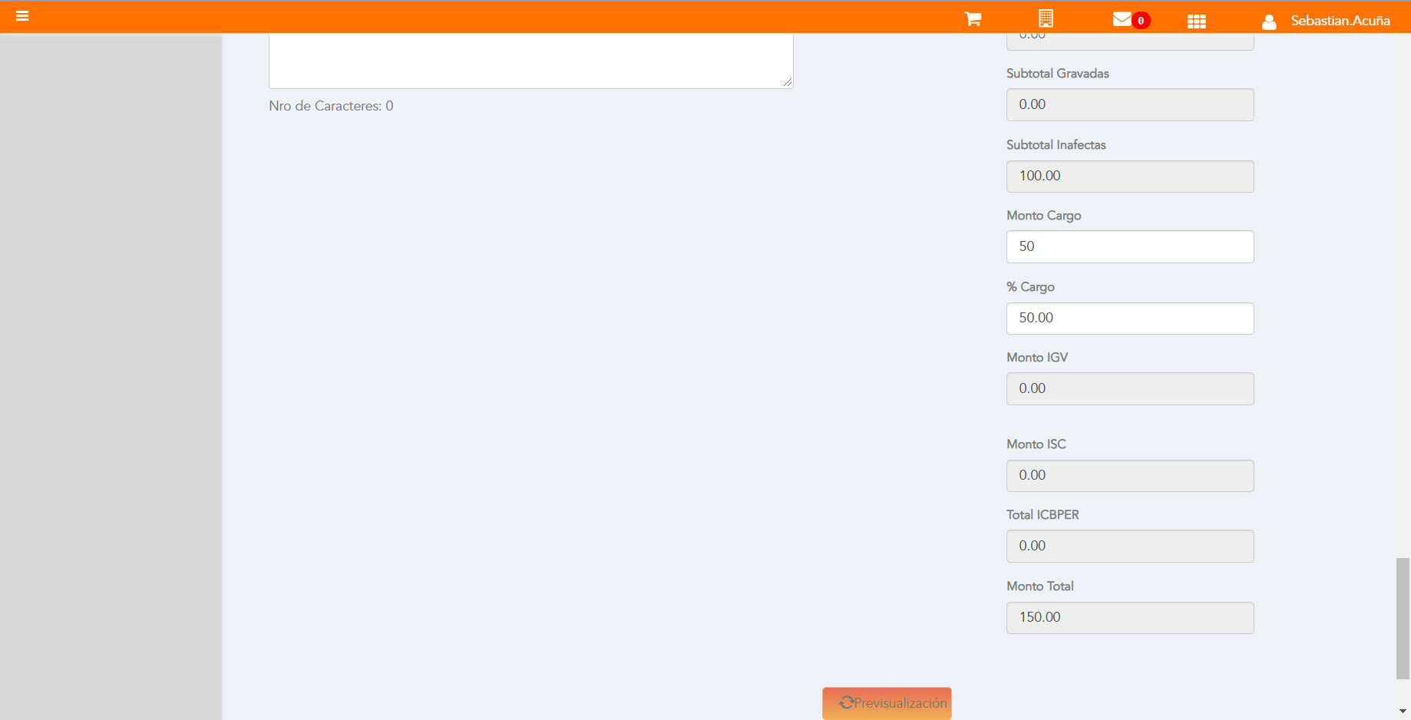

Click a botón Enviar a SUNAT

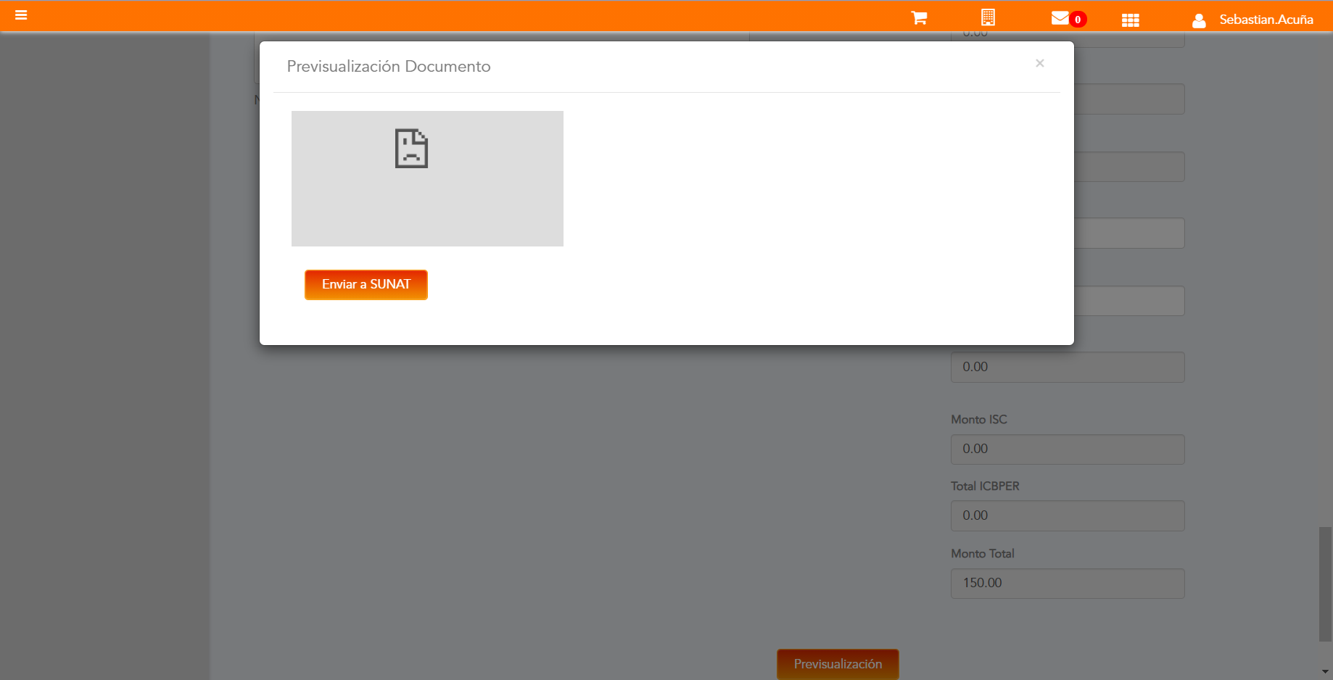

URL: http://qaacepta2107.acepta.pe/v01/54D63001B31BAC9BD5C5269DCD669782D5ABA0B5?k=9915dfa623caa2aac1da7432172d9fb3

Número de CPE: FHHH00000094

Traza de CPE

